**课堂作业**

**学号： 姓名：**

**排序算法**

**请了解以下几种排序算法的思想并尝试使用c++代码进行实现：**

1. **冒泡排序**
2. **选择排序**
3. **插入排序**

**1.实验代码**

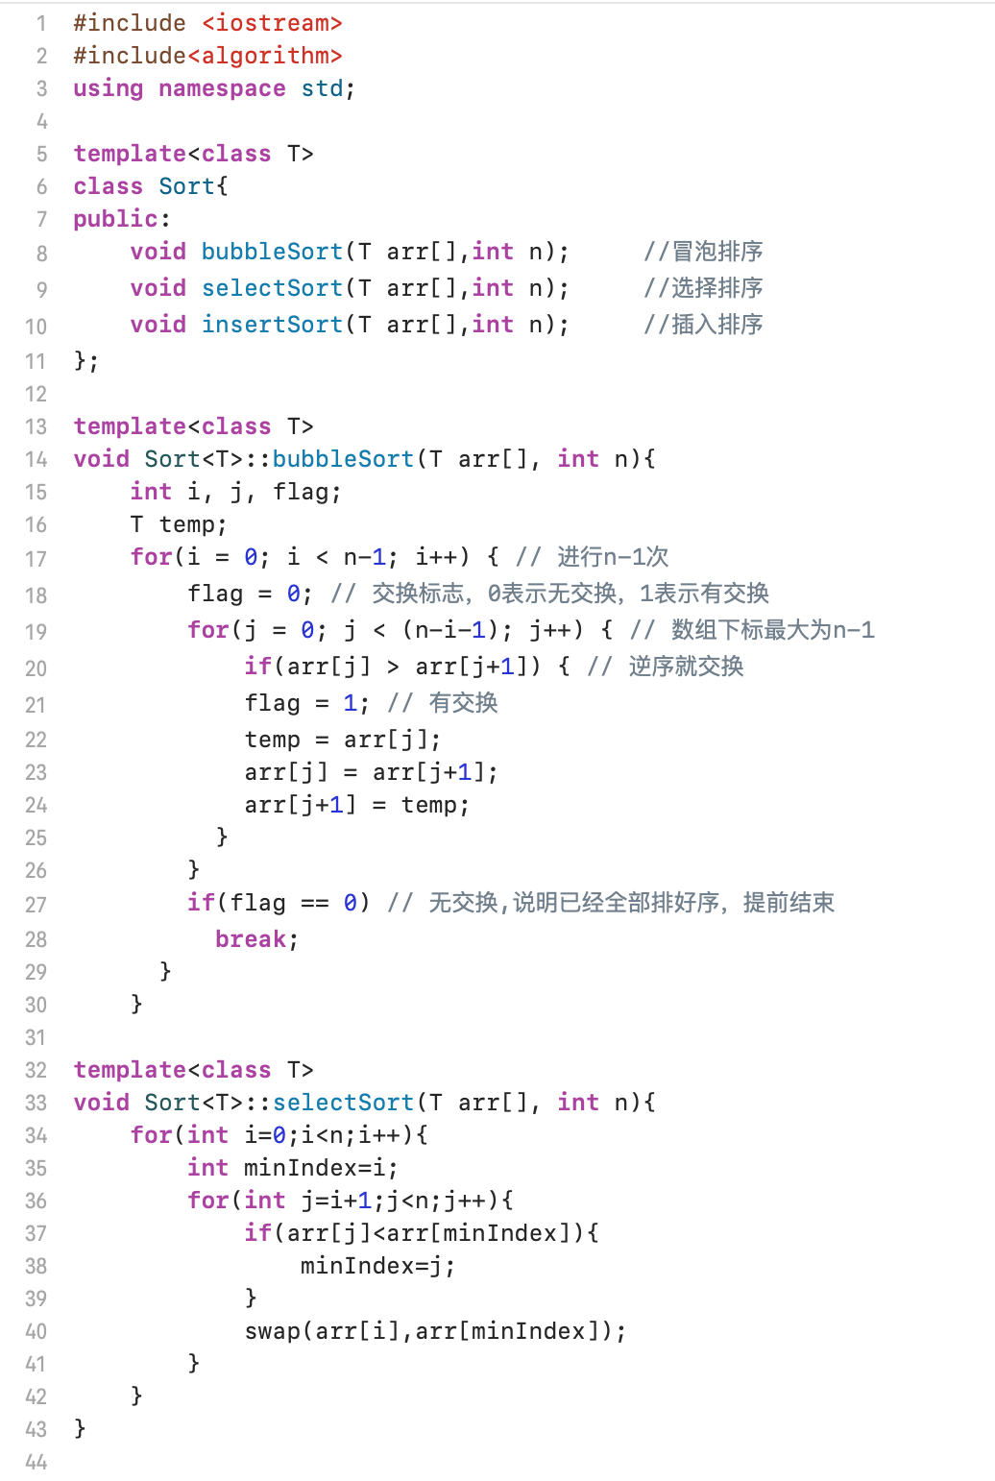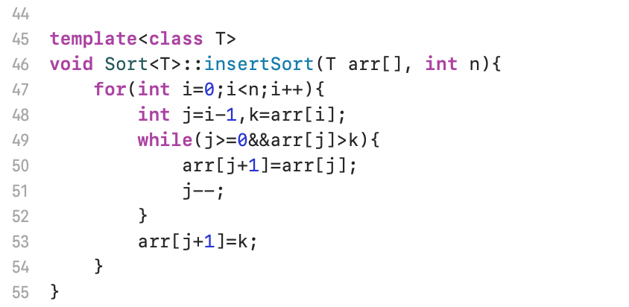

**2.实验测试结果**

**测试代码**

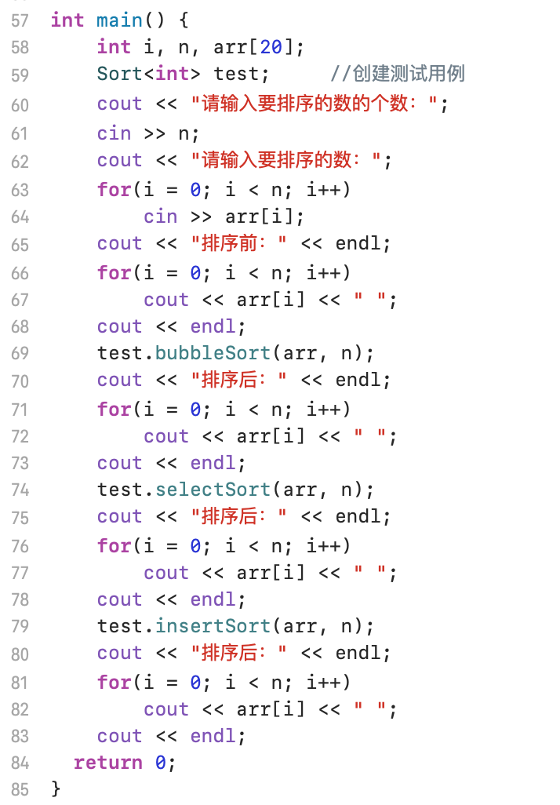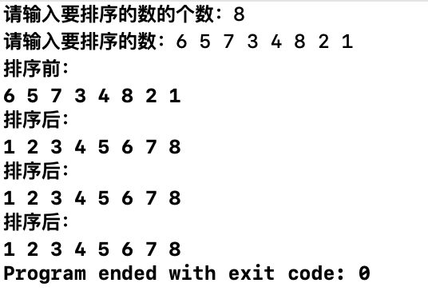

**如果还有时间的话，可以继续看看下列算法：（不要求）**

1. **希尔排序**
2. **归并排序**
3. **快速排序**
4. **堆排序**